

Fundacja Avalon
biuroprasowe.fundacjaavalon.pl

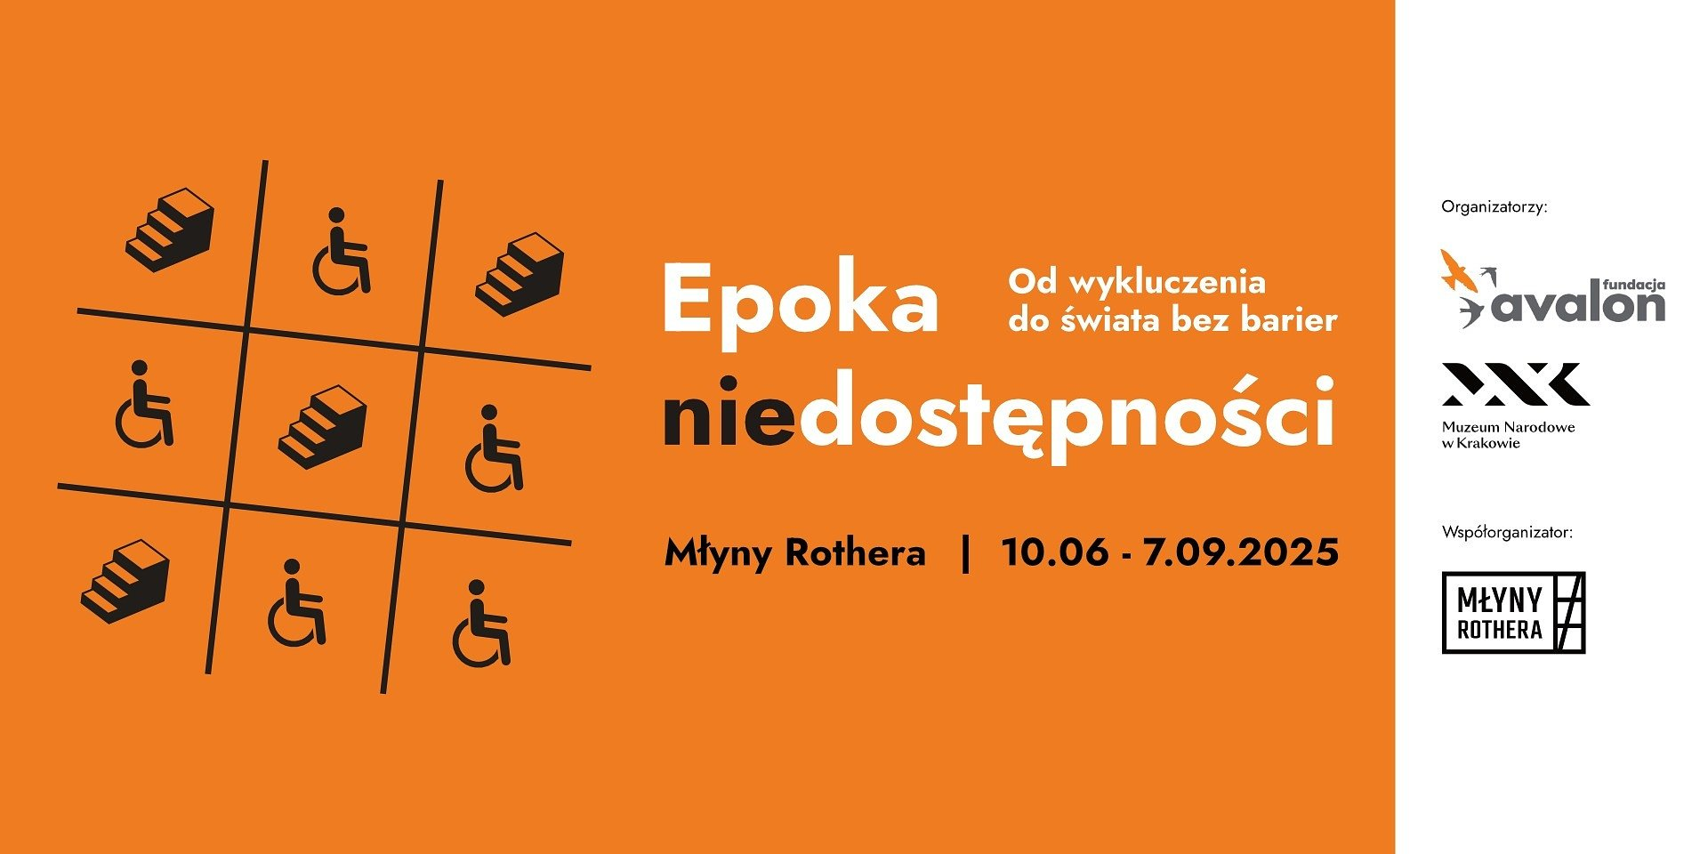

„Epoka (nie)dostępności” – nowa wystawa w Młynach Rothera

2025-06-04

Od 10 czerwca w Młynach Rothera w Bydgoszczy będzie można zobaczyć nową ekspozycję, która powstała z inicjatywy Fundacji Avalon i Muzeum Narodowego w Krakowie. Wystawa pokazuje jakich trudności doświadczają osoby z niepełnosprawnościami w swoim codziennym życiu.

Mimo ogólnego postępu nadal żyjemy w epoce nierówności, a ponad 5 milionów Polaków z niepełnosprawnościami doświadcza różnych form wykluczenia, takich jak bariery architektoniczne, informacyjne, technologiczne, edukacyjne, finansowe, a także te występujące w życiu zawodowym i prywatnym. Brak dostępności widoczny jest również w usługach, w kulturze oraz w mediach. Wiele osób nie zdaje sobie też sprawy z tego, że dostępność wpływa na jakość życia każdego z nas i leży w interesie każdego, niezależnie od wieku czy poziomu sprawności.

Wystawa „Epoka (Nie)dostępności” ukazuje, jak brak dostępności kształtuje nasze codzienne doświadczenia. Na ekspozycję składa się 12 obiektów symbolizujących wykluczenie w różnych obszarach życia. Wystawa pokazuje, że dostępność to coś więcej niż likwidowanie barier fizycznych – to kwestia empatii i odpowiedzialności społecznej. Skłania do zmiany perspektywy i uświadamia, że tworzenie świata otwartego i dostępnego dla wszystkich leży w interesie całego społeczeństwa. To zaproszenie do dialogu i impuls do działania.

Wystawa powstała we współpracy Fundacji Avalon z Muzeum Narodowym w Krakowie, gdzie była eksponowana od stycznia do końca kwietnia tego roku. Stanowiła serce ogólnopolskiej kampanii społecznej „Epoka Dostępności” realizowanej przez Fundację Avalon, dofinansowanej ze środków Państwowego Funduszu Rehabilitacji Osób Niepełnosprawnych – PFRON. Jej celem było uświadomienie społeczeństwu, czym jest brak dostępności i jaki wpływ mają wszyscy na powstawanie barier dla osób z niepełnosprawnościami. Kampania przeprowadzona została wspólnie z Agencją Nie Do Ogarnięcia. Teraz, dzięki włączeniu w projekt Młynów Rothera, będzie szansa zobaczyć ją po raz kolejny – tym razem w Bydgoszczy.

Młyny Rothera są nagradzane za dostępność, na przykład w tej chwili znajdujemy się w gronie finalistów konkursu „Lider Dostępności”. Pozyskujemy też granty na dalsze działania związane ze zwiększaniem dostępności obiektu i oferty instytucji. Dlatego czujemy się odpowiedzialni za inicjowanie i wzmacnianie dialogu wokół tego tematu, chcemy, żeby stawał się coraz bardziej widoczny.
mówi Sławomir Czarnecki, dyrektor Młynów Rothera

Pracujemy w wyjątkowym miejscu. Bydgoszczanie przez lata czekali, aż Młyny zostaną podniesione z ruiny i udało się. Dzięki staraniom włodarzy miasta, Młyny nie tylko wypiękniały, ale przede wszystkim zostały przeznaczone na przestrzeń publiczną. Czujemy dumę, ale i dużą odpowiedzialność, żeby tworzyć miejsce dostępne i przyjazne dla wszystkich. Przez pokazanie wystawy „Epoka (Nie)dostępności” w Młynach chcemy pokazać bydgoskiej społeczności Osób z Niepełnosprawnościami, że kwestia ich praw jest dla nas ważna. Liczymy też na to, że wystawa poruszy naszych Gości tak, jak jej krakowska odsłona poruszyła nas.
mówi Anna Triebwasser, koordynatorka dostępności w Młynach Rothera

12 eksponat zatytułowany „Miejski tor przeszkód”, który zobaczymy w Młynach w ramach ekspozycji powstał we współpracy z Kamilem Najdrowskim, sportowcem związanym z Bydgoszczą.

Eksponaty prezentowane będą w przestrzeni ogólnodostępnej Młynów na trzech kondygnacjach (Młyn parter, I i II piętro). Wstęp jest bezpłatny. Wystawę „Epoka (Nie)dostępności” będzie można zwiedzać do 7 września w godzinach otwarcia Młynów. Więcej informacji wystawie na stronie: https://wystawa.epokadostepnosci.pl/

Fundacja Avalon to jedna z największych organizacji pozarządowych w Polsce wspierających osoby z niepełnosprawnościami i przewlekle chore, powstała w 2006 roku, a od roku 2009 posiada status organizacji pożytku publicznego. Ma siedzibę w Warszawie, jednak swoim wsparciem obejmuje osoby potrzebujące z całej Polski. Fundacja oferuje pomoc potrzebującym w obszarze finansowym, a także prowadzi szereg programów społecznych i edukacyjnych, mających na celu aktywizację OzN, a także zmianę postrzegania osób z niepełnosprawnościami w polskim społeczeństwie. Fundacja Avalon aktualnie wspiera około 15 500 osób z całej Polski. Łączna wartość pomocy udzielonej przez Fundację swoim podopiecznym wynosi blisko 480 mln.

